文件操作实验报告

班级：计算机科学与技术2班

姓名：许金曼

学号：171491220

1、文件操作的例子：

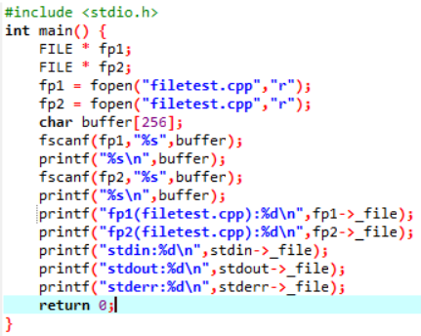

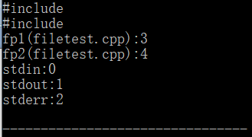

fscanf()函数：从一个流中执行格式化输入，fscanf遇到空格和换行时结束。

_file是一个描述符，作为进入打开文件表索引的整数。程序运行的时候，默认三个流是打开的stdin，stdout和stderr，它们的_file描述符分别是0、1和2。也可以看出，该程序打开的文件描述符依次从3开始递增。

2、顺序写入文件：

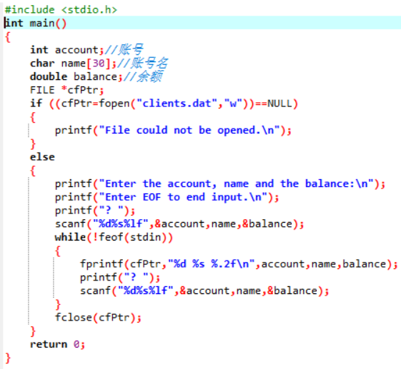

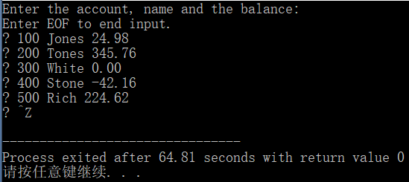

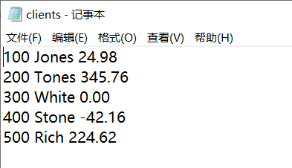

写入文件大致需两步：定义文件指针和打开文件。

函数fopen有两个参数：文件名和文件打开模式。文件打开模式‘w’说明文件时用于写入的。如果以写入模式打开的文件不存在，则fopen将创建该文件。如果打开现有的文件来写入，则将抛弃文件原有的内容而没有任何警告。在程序中，if语句用于确定文件指针cfPtr是否是NULL(没有成功打开文件时fopen的返回值)。如果是NULL，则将输出错误消息，然后程序终止。否则，处理输入并写入到文件中。

foef(stdin)用来确定用户是否从标准输入输入了文件结束符。文件结束符通知程序没有其他数据可以处理了。foef的参数是指向测试是否为文件结束符的FILE指针。一旦输入了文件结束符，函数将返回一个非零值；否则，函数返回0。当没有输入文件结束符时，程序继续执行while循环。

fprintf(cfPtr,"%d %s %.2f\n",account,name,balance);向文件clients.dat中写入数据。

在用户输入文件结束之后，程序用fclose关闭clients.dat文件，并结束运行。函数fclose也接收文件指针作为参数。如果没有明确地调用函数fclose，则操作系统通常在程序执行结束的稍后关闭文件。这是操作系统“内务管理”的一个示例，但是，这样可能会带来一些难以预料的问题，所以一定要注意在使用结束之后关闭文件。

3、顺序读取文件：

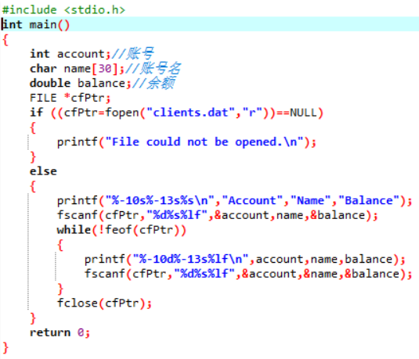

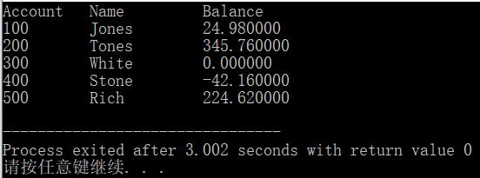

文件打开模式从w变为r，就可以打开文件读取数据。

fscanf(cfPtr,"%d%s%lf",&account,name,&balance)函数从文件中读取一条记录。函数fscanf和函数scanf等价看，只是fscanf接收将从中读取数据的文件指针作为参数。在第一次执行前面的语句时，account的值为100，name的值是Jones，而balance等于24.98。每次执行第二条fscanf语句时，将从文件中读取另一条记录，而account，name和balance将有新值。当到达文件结束位置时，关闭文件，而程序终止。

4、创建随机访问的文件：

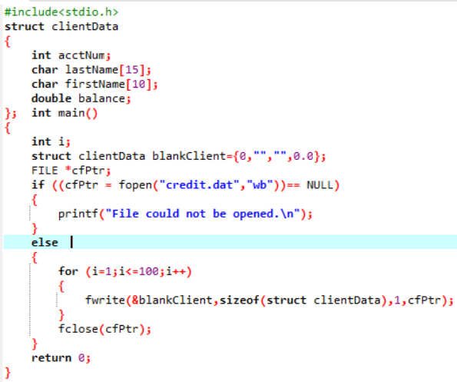

fwrite(&blankClient,sizeof(struct clientData),1,cfPtr);用于向文件中写入一个数据块，其会在cfPtr指向的文件中写入大小为sizeof(struct clientData)的结构blankClient。

5、随机向随机访问文件中写入数据：

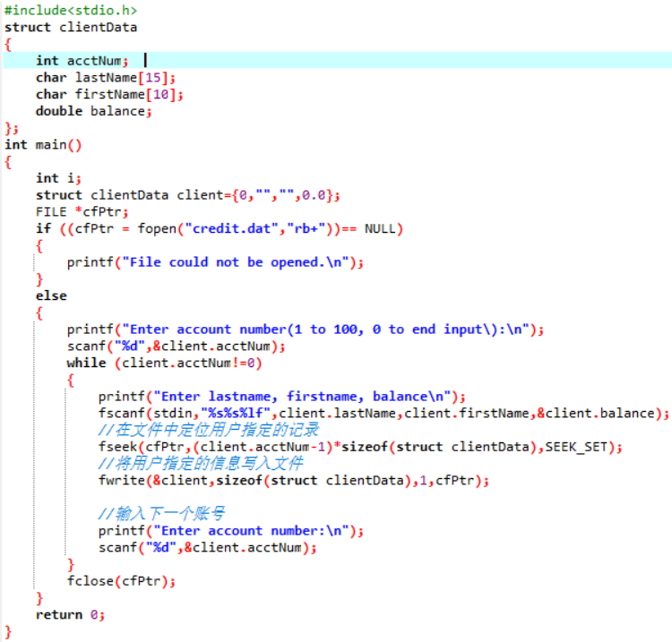

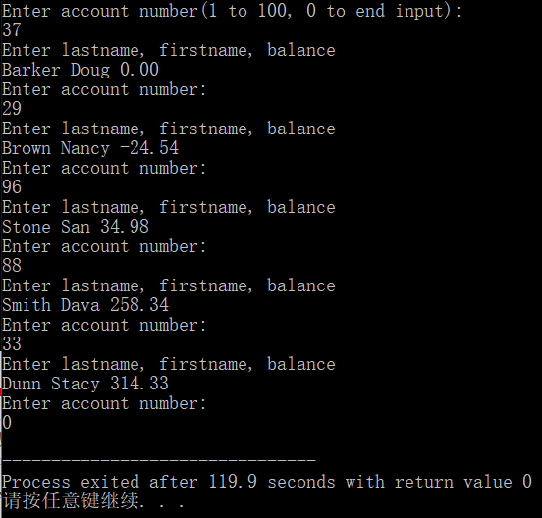

fseek(cfPtr,(client.acctNum-1)*sizeof(struct clientData),SEEK_SET);将cfPtr所引用文件的位置指针移动到由(client.acctNum-1)*sizeof(struct clientData)计算所得到的字节位置处。

6、从随机访问文件中读取数据：

